**Universidad Autónoma de Chiapas**

**Facultad de Contaduría y Administración, Campus I**

**Licenciatura en Ingeniería y Desarrollo de Tecnologías de Software**

**Materia: Teoría matemática de la computación.**

**5º “M”.**

**Docente: Juan José Tevera Mandujano.**

**Alumno: Georgina Andrea Méndez Hernández.**

**Matricula: A220001.**

**Tuxtla Gutiérrez Chiapas. 08 de marzo de 2023.**

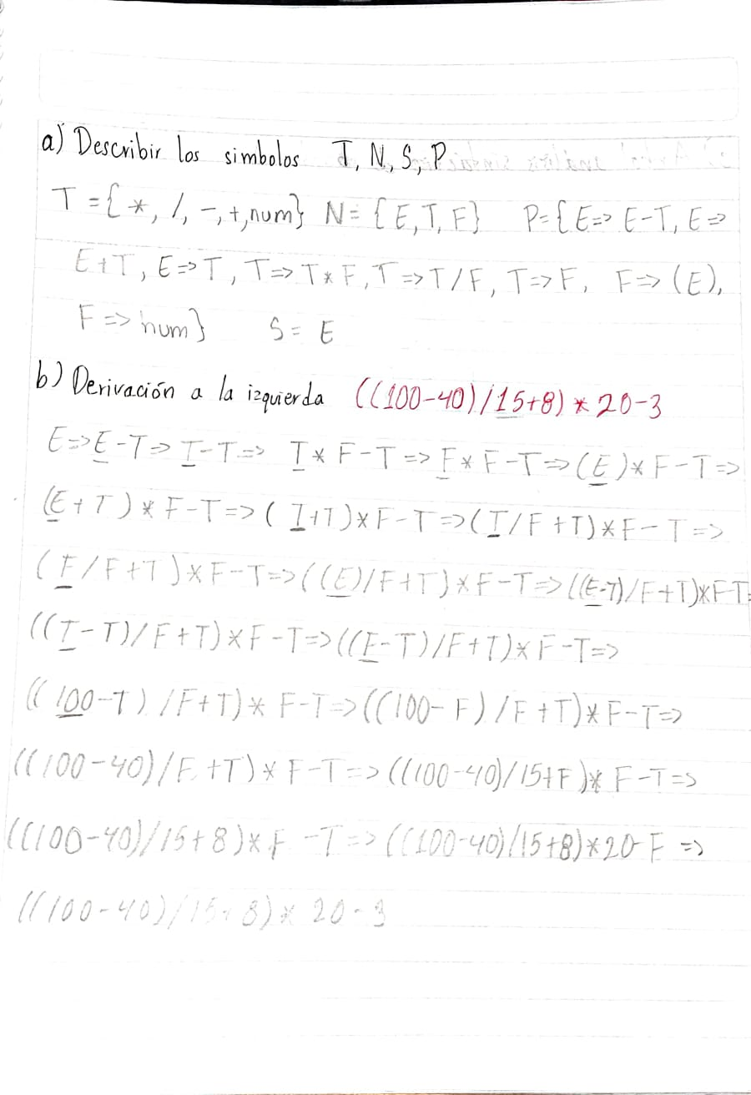

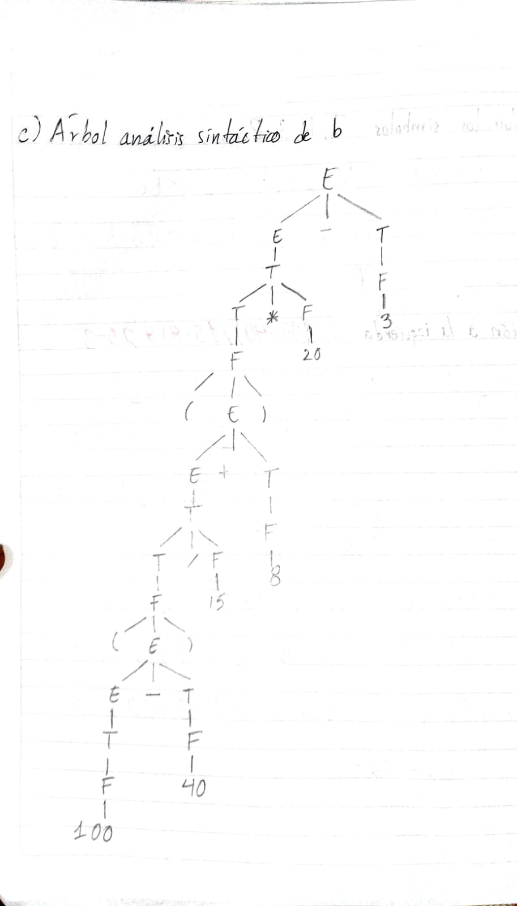

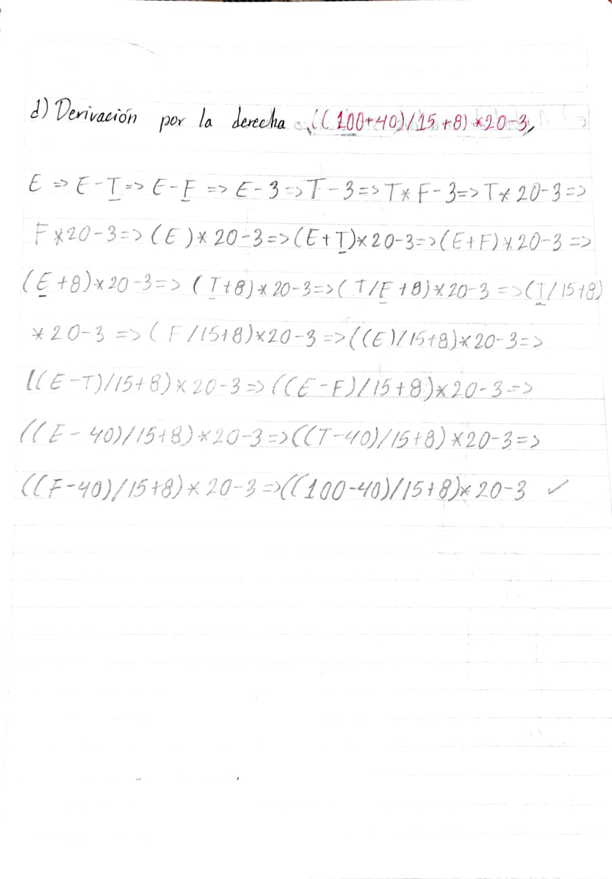

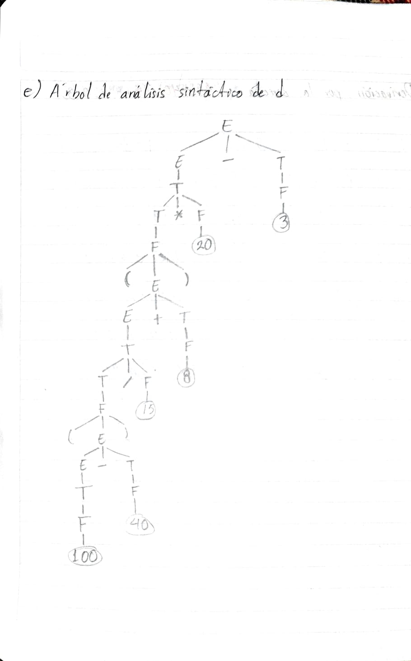

Primera versión

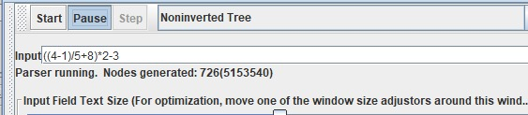

Versión modificada

